Як працюватиме електронна акцизна марка із використанням Електронної системи простежуваності окремих видів підакцизних товарів?
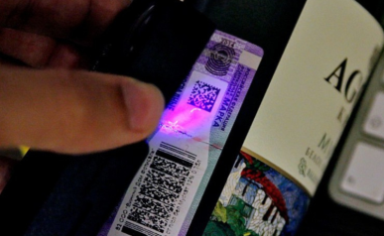
Відділ комунікацій з громадськістю управління інформаційної взаємодії Головного управління ДПС у Дніпропетровській області (територія обслуговування - Павлоградський район) інформує, що з 01 березня 2025 року стартує тестовий режим функціонування Електронної системи простежуваності окремих видів підакцизних товарів (далі – Електронна система).
Електронна система обігу алкогольних напоїв, тютюнових виробів та рідин для електронних сигарет забезпечує такі функціональні можливості:
- генеруватиме серійні номери електронних марок;
- формуватиме унікальні ідентифікатори та/або електронні марки;
- виконуватиме активацію, деактивацію та/або погашення електронних марок;
- складення, внесення змін та анулювання акцизного електронного документа, до якого вносяться відомості про переміщення продукції, на яку нанесені графічні елементи електронних марок.
Тестування програмного забезпечення Електронної системи обігу алкогольних напоїв, тютюнових виробів та рідин, що використовуються в електронних сигаретах триватиме з 01 березня до 31 грудня 2025 року.
При цьому:
- продукція має бути маркована паперовими акцизними марками;
- додатково можуть наноситися графічні елементи електронних марок, але так, щоб не перекривати QR-код, штрих-код та інші реквізити паперової марки.
Довідково:
- Закон України від 29 червня 2023 року № 3173-IX «Про внесення змін до Податкового кодексу України та інших законів України у зв'язку із запровадженням електронної простежуваності обігу алкогольних напоїв, тютюнових виробів та рідин, що використовуються в електронних сигаретах» вводиться в дію з 01 січня 2026 року;
- Положення про виготовлення, зберігання, продаж марок акцизного податку та маркування алкогольних напоїв, тютюнових виробів і рідин, що використовуються в електронних сигаретах, затверджене постановою Кабінету Міністрів України від 27.12.2010 № 1251 (із змінами).

